Análise da Governança Corporativa de Entidades do Terceiro Setor na Cidade de Uberlândia

Rayssa Rosa Menezes Landim
Universidade Federal de Uberlândia (UFU)
E-mail: raymenezes@yahoo.com.br

Lucimar Antônio Cabral de Ávila
Universidade Federal de Uberlândia (UFU)
E-mail: lcavila@ufu.br

Hugo Leonardo Menezes de Carvalho
Universidade Federal de Uberlândia (UFU)
E-mail: menezesdecarvalho@gmail.com

Resumo
O presente trabalho buscou analisar os níveis de adoção dos princípios da independência, transparência e prestação de contas nas práticas de Governança em organizações do terceiro setor na cidade de Uberlândia/MG. A teoria que fundamenta o exame dos níveis de Governança e que, portanto, sustenta as análises desse trabalho, é a Teoria da Agência, que pressupõe a possibilidade de existirem conflitos entre gestores e proprietários/financiadores de uma entidade, inclusive em organizações do terceiro setor. Assim, o problema de pesquisa foi: Qual o nível de práticas de Governança adotadas por entidades do terceiro setor no que tange aos princípios da independência, transparência e prestação de contas? Para tanto, utilizou-se como metodologia a pesquisa de campo com coleta de dados por meio de questionários. Para identificação dos níveis de Governança foi realizada uma análise descritiva das respostas de cada entidade participante. Com isso, os resultados encontrados evidenciaram de forma específica e geral a presença de boas práticas de Governança e os seus níveis gerais nas entidades pesquisadas, revelando que apenas metade das instituições apresenta um nível satisfatório, segundo os parâmetros utilizados neste estudo, e sugerindo que entidades com maior arrecadação possuem melhor nível geral de Governança.

Palavras-chave: Princípios; Nível de Governança; Entidades do Terceiro Setor.

Linha Temática: Governança Corporativa

1 Introdução
O aumento da exigência da legitimidade de atitudes de gestão quanto à alavancagem da participação de mercado ou quanto à conformidade de suas operações exige a presença de instrumentos de controle que possibilitem ao proprietário mitigar os riscos de os gestores se desviarem para o atendimento de interesses próprios em detrimento dos objetivos organizacionais (Berardi, 2008).
Esse cenário é explicado pelos pressupostos da Teoria da Agência, fundamento teórico que embasa as análises de Governança que serão realizadas neste trabalho. Conforme Correia e Amaral (2008) mencionam o pressuposto central da teoria da agência é o fato da existência de conflitos em qualquer relação entre um principal e um agente.
Essa forma de verificar o comportamento de uma gestão normalmente encontra-se associada a empresas com finalidade lucrativa, principalmente àquelas de grande porte e de capital aberto, que contam com administrações profissionais e apresentam uma evidente possibilidade de existência de conflitos entre seus agentes. Por outro lado, existe uma literatura ainda pouco explorada sobre a análise e a medição de desempenho de gestão para entidades sem finalidade lucrativa (Ávila, 2013).
Assim, surgem as entidades do terceiro setor, definidas por Ioschpe (2000, p. 8) como um “espaço de participação e experimento de novos modos de pensar e agir sobre a realidade social. É o surgimento de uma esfera pública não-estatal e de iniciativas privadas de sentido público”. A expressão terceiro setor é utilizada para que possa haver uma diferenciação do conceito de primeiro setor, que é o governamental, e de segundo setor, que é representado pelas entidades lucrativas.
Nota-se que tanto as entidades com fins lucrativos quanto aquelas sem fins lucrativos precisam se atentar aos mecanismos que reduzam o possível conflito entre gestores e entidade. Surge então a Governança Corporativa, definida por Rocha (2013, p. 19) como “uma tentativa de garantir que os interesses de um grupo de pessoas sejam, realmente, satisfeitos mediante uma pessoa jurídica, administrada por outro grupo de pessoas”.
Benedicto, Rodrigues e Abbud (2008) afirmam que não há padrão de estilo, estrutura ou enfoque sobre a correta aplicação das práticas de Governança. Mesmo assim, a adoção das melhores práticas de Governança têm se expandido tanto nos mercados desenvolvidos quanto nos em desenvolvimento. Como artifício para atrair investimentos aos negócios e ao país, as melhores práticas de Governança fundamentam-se principalmente nos princípios da transparência, independência e prestação de contas (accountability).
A visão do grau de Governança alcançado possibilita aos gestores examinar a efetividade das ações realizadas e atuar sobre os bons e maus desempenhos; permite também uma comparação com o desempenho verificado em outros períodos ou em outras entidades, desencadeando a possibilidade de realização de um intercâmbio de boas práticas (Oliveira & Pisa, 2015).
Neste trabalho serão analisados, no âmbito de entidades do terceiro setor, três princípios de Governança: independência, transparência e a prestação de contas. A questão de pesquisa que se apresenta é: Qual o nível de práticas de Governança adotadas por entidades do terceiro setor no que tange aos princípios da independência, transparência e prestação de contas?
Dessa forma, busca-se analisar os níveis de adoção dos princípios da independência, transparência e prestação de contas nas práticas de Governança em organizações do terceiro setor na cidade de Uberlândia/MG. A metodologia da análise será aquela utilizada por Ávila (2013): pesquisa de campo, com coleta de dados. Serão aplicados questionários junto a quatro instituições - escolhidas intencionalmente pela facilidade de obtenção dos dados, na cidade de Uberlândia/MG.
Os questionários estão estruturados em duas partes: informações gerais e informações específicas. Na primeira parte, buscam-se identificar as características de cada entidade, quais sejam: o ramo de atuação, o tempo de existência, o valor financeiro da arrecadação anual e o número de atendimentos da entidade anualmente. Na segunda parte, procura-se avaliar a relação das entidades entrevistadas com os três princípios de práticas de Governança que fazem parte do objeto desta pesquisa – independência, prestação de contas e transparência. Esta avaliação será feita por meio de respostas pré-estabelecidas, cuja intensidade de relação varia de zero a dez, sendo que quanto mais próximo de dez, maior é o grau de alinhamento da entidade com os princípios das práticas de Governança investigados.
Durante a análise das informações, especialmente quanto ao exame dos níveis de Governança de cada item avaliado, será calculada uma média de cada princípio estudado, de maneira a evidenciar os padrões de cada entidade em relação ao conjunto da amostra no que tange às práticas de Governança.
Este trabalho encontra-se dividido nas seguintes partes: a primeira aborda o referencial teórico que sustenta o desenvolvimento do trabalho, especialmente quanto aos aspectos do terceiro setor e da Governança Corporativa; em seguida, é feita a descrição da metodologia utilizada, bem como a análise e discussão dos resultados; por último, são apresentadas as considerações finais decorrentes do estudo realizado.

2 Referencial Teórico
2.1 Entidades do Terceiro Setor
Como a própria denominação dada por Montaño (2002, p. 207) sugere, “as organizações sem fins lucrativos, as fundações filantrópicas, as associações” não geram receitas suficientes para se manter em operação. O cumprimento da legislação reguladora e das condições dos acordos firmados com os seus financiadores deve ser feito por essas entidades, de maneira a garantir a boa e regular gestão dos recursos recebidos e possibilitar a continuidade dos trabalhos que se propõem a desenvolver estatutariamente.
Com isso, no presente trabalho, as entidades do terceiro setor serão aquelas em que se analisarão os níveis de Governança Corporativa. Essa escolha se deu porque essas entidades, apesar de não possuírem finalidade lucrativa, geram recursos com intuito de executar determinados serviços e essa gestão deve pautar-se nos princípios das boas práticas de Governança Corporativa, seja porque esse modelo pressupõe uma administração mais adequada, seja por exigência dos órgãos reguladores e financiadores.
Assim, em termos de plataforma teórica, o estudo de Governança tem se utilizado, de forma dominante, da Teoria da Agência, conforme mencionam Campos, Diniz e Martins (2011) e Nicholson e Kiel (2007). O domínio dos pressupostos da teoria da agência nos estudos de Governança funda-se nos chamados problemas de agência, evidenciado pelo conflito de interesses entre agente e principal (Fama & Jensen,1983).
No caso das entidades do terceiro setor esse conflito, apesar de não se tratar de uma entidade com fins lucrativos, se apresenta à medida que a gestão de recursos dessas instituições necessita de instrumentos de controle por parte de que realiza o aporte de valores. Isso porque, conforme destaca Lopes, Andrade, Meira, Santos e Ferreira (2012) as organizações do terceiro setor encontram grandes problemas relacionados à captação de recursos e à manutenção de seus colaboradores. Como consequência disso, enfrentam dificuldades em sua sustentabilidade e em planejar suas ações com expectativas de longo prazo. Já Montaño (2002) explica que as organizações do terceiro setor têm extrema necessidade de captar recursos fora de suas atividades fundadoras, pois não desenvolvem atividades geradoras de lucros.
Desse modo, segundo Carneiro, Oliveira e Torres (2011), o crescimento da atuação das organizações do terceiro setor surgidas diante da impossibilidade do Estado de atender com precisão todos os problemas sociais emergentes implica na competitividade entre elas para a captação de recursos públicos e privados.
Nesse contexto, Neves e Lins (2007) destacam o aumento das organizações e a necessidade de novos meios de financiamentos e recursos, seja por doações, seja pelo apoio dos governos ou pela geração de receita atrelada à própria atuação deste setor. Essas instituições vêm crescendo no país e, desse modo, aumenta os problemas de agência envolvidos e a consequente exigência por transparência e responsabilidade pela gestão dos recursos a seu cargo.
Logo, a relação entre Governança e as entidades do terceiro setor tornou-se relevante para entender a forma de gestão dessas instituições, bem como analisar o compliance entre financiadores e a entidade executora. Nessa linha, Ávila (2013, p. 7) apontou que o “estudo da Governança em instituições do terceiro setor apresenta-se como importante possibilidade de aprimoramento dos mecanismos de evidenciação dos preceitos relacionados à gestão dessas organizações”.
Dentre as entidades do terceiro setor, destacam-se três figuras jurídicas: associações, fundações e organizações religiosas. Segundo o Instituto Brasileiro de Geografia e Estatística (IBGE) (2012, p. 13): “As fundações são criadas por um instituidor, mediante escritura pública ou testamento, a partir de uma doação especial de bens livres, especificando o fim a que se destina e declarando, caso queira, a maneira de administrá-la”.
Nesse sentido, a pesquisa em tela tratará, de maneira específica, das fundações, considerando o contexto de atuação e gestão em que são criadas e mantidas para desempenhar projetos voltados ao interesse público nas mais diversas áreas, como saúde, educação e assistência social (Ioschpe, 2000). Ademais, as fundações, de forma geral, possuem deficiências estruturais de gestão que contrastam com as necessidades que lhes são exigidas enquanto gestoras de recursos. Por isso, será feita uma análise da presença dos princípios fundamentais das boas práticas de Governançana na administração das fundações.

2.2 Boas Práticas de Governança
Considerando o escopo de pesquisa em relação às entidades do terceiro setor, especificamente, as fundações, e, ainda, o fato de que essas organizações necessitam de uma gestão condizente com o alcance de seus objetivos, o desafio do terceiro setor é o desenvolvimento da capacidade gerencial das organizações; a baixa competência em gestão das organizações sem fins lucrativos é o principal limitador à realização da promessa do terceiro setor (Falconer, 1999).
As fundações também devem observar as boas práticas de Governança Corporativa, pois essas práticas tornaram-se um instrumento de autorregulação em todos os setores. Houve também uma crescente preocupação das partes interessadas da sociedade em relação a controles, transparência, gestão e prestação de contas dessas organizações, aumentando as exigências dos financiadores, patrocinadores, órgãos reguladores, governos, consumidores e mídia, que com elas se relacionam. Isto acontece pelo crescimento significativo do número de fundações e associações privadas que realizam investimentos sociais.
No caso das fundações, há uma exigência natural de se ter uma gestão mais efetiva. Existe uma exigência normativa e uma obrigação legal em torno de sua gestão, uma vez que essas organizações estão obrigadas a prestar contas ao Ministério Público Estadual a respeito de sua gestão e de seu desempenho. Tal situação reforça a necessidade de se implementar os princípios de Governança Corporativa.
Nesse sentido, Ávila (2013, p. 29) destaca que os “preceitos de Governança corporativa estão calcados em direcionadores de ações, com o intuito de proporcionar mecanismos de gestão capazes de atenuar as dificuldades de relacionamentos existentes entre os interessados nos rumos das organizações”.
Assim, as boas práticas de Governança Corporativa podem ser entendidas como a conversão de princípios em ações objetivas que visem alinhar os interesses da entidade com a gestão realizada, segundo o Instituto Brasileiro de Governança Corporativa (IBGC) (2009). Com isso, é preciso entender quais são os princípios fundamentais de Governança que devem estar presentes na administração das fundações.
A definição de Governança exposta no Guia de Boas Práticas de Governança do IBGC (2014, p. 20) é apresentada como “o sistema pelo qual as organizações são dirigidas, monitoradas e incentivadas, envolvendo o relacionamento entre conselho, equipe executiva e demais órgãos de controle”.
Benedicto et al. (2008, p. 9) enfatizam que “maior transparência, participação, ética e critérios claros de gestão são a base do processo financeiro e econômico” de uma organização, o que contribui para maior equidade, transparência, controle e responsabilidade pelos resultados, que devem ser adotados como linha mestra de uma gestão.
De igual forma, Berardi (2008, p. 4) diz que a Governança Corporativa compreende “questões relativas aos princípios de responsabilidade social, transparência, equidade e ética, tendo como objetivo a melhoria da eficiência e do crescimento econômico, num contexto amplo de negócios”.
Pode-se observar que os princípios de Governança e a sua consequente conversão em ações de gestão são norteadores que se aplicam a quaisquer instituições, incluindo aquelas sem fins lucrativos, de maneira que cada organização deve escolher e procesar o melhor conteúdo das práticas que lhe garantirem os melhores resultados, considerando a relação custo/benefício, a estrutura e a realidade da entidade.
A Governança se divide em quatro princípios básicos, segundo o IBGC (2014), a saber: transparência, equidade, prestação de contas, responsabilidade. A transparência refere-se ao “desejo de disponibilizar para as partes interessadas as informações que sejam do seu interesse e não apenas aquelas impostas por disposições de leis ou regulamentos” (IBGC, 2014, p. 20). A equidade caracteriza-se pelo tratamento justo de todas as partes interessadas. Já a prestação de contas (accountability) relaciona-se com o dever de demonstrar a sua atuação, considerando as exigências legais e assumindo integralmente as consequências de seus atos e omissões. E a responsabilidade é o dever de zelar pela sustentabilidade das organizações.
Não obstante à presença desses quatro princípios, não há uma lista exaustiva ou terminativa sobre quais seriam todos os princípios da Governança. Assim, utilizaremos a mesma metodologia aplicada por Ávila (2013), que utilizou os princípios da independência, prestação de contas e transparência, em função da natureza de atuação e estrutura que sustentam as fundações que serão alvo da pesquisa.

3 Metodologia
Para este estudo, será utilizada metodologia semelhante àquela realizada por Ávila (2013), com a aplicação de questionários, no primeiro de semestre de 2017, com os dirigentes de quatro fundações existentes na cidade de Uberlândia/MG. A escolha das entidades foi intencional, ante a dificuldade de obtenção pública dos dados dessas instituições e a disposição dos dirigentes em participar dessa pesquisa.
Os questionários têm como base dois grandes grupos informativos, as informações gerais e as informações específicas, totalizando dezessete perguntas. Na primeira parte, buscam-se identificar as características de cada entidade, quais sejam: o ramo de atuação, o tempo de existência, o valor financeiro da arrecadação anual e o número de atendimentos da entidade anualmente. Já na segunda parte tem-se o grupo de informações específicas em que são abordados os princípios de Governança a serem analisados – independência, prestação de contas e transparência – escolhidos a partir do estudo de Ávila (2013) com respostas pré-estabelecidas cuja intensidade de relação varia de zero a dez, sendo que quanto mais próximo de dez, maior é o grau de alinhamento da entidade com os princípios das práticas de Governança investigados, de acordo com as assertivas listadas no questionário. O modelo de questionário utilizado segue como apêndice deste trabalho (Apêndice – Questionário Aplicado).
A partir das respostas obtidas, será feita uma análise descritiva que, consoante Gil (2002), configura-se como um estudo em que se pretende identificar, relatar e comparar, dentre outros aspectos. Dessa forma, será possível observar as caraterísticas gerais de cada instituição e identificar a aderência aos princípios de Governança, comparando os resultados obtidos entre cada participante entrevistado.
O relato e identificação serão subsidiados pelas informações gerais e específicas investigadas. Já para realizar a comparação, e face à ausência de um indicador geral de Governança das entidades do terceiro setor que possa servir de parâmetro para posicionar as entidades analisadas em uma escala comparativa, será utilizada a média das respostas como critério padrão.
Assim, tem-se um parâmetro facilitador da comparação a ser realizada, que possibilitará a evidenciação dos padrões de cada entidade em relação ao conjunto do grupo, permitindo ter um cenário mais completo sobre os níveis de Governança observados.

4 Análise dos Resultados
As quatro instituições selecionadas para fazer parte deste trabalho serão denominadas como entidades A, B, C e D, pois suas identidades serão preservadas. A partir dos dados obtidos, pode-se chegar ao perfil básico dessas entidades, sintetizados na Tabela 1.

Tabela 1
Perfil básico das entidades
Instituição | Atuação | Tempo de Existência | Arrecadação  (anual) | Atendimentos (anual)
A | Auxílio de pacientes do Hospital do Câncer | Entre 17 e  27 anos | Acima de R$ 210.000,00 | 1081
B | Atendimentos de mulheres e famílias que sofrem violência doméstica, intrafamiliar e de gênero | Entre 17 e  27 anos | Acima de R$ 210.000,00 | 2304
C | Sustentabilidade | Entre 6 e  16 anos | Entre R$ 30.000,00 e  R$ 90.000,00 | 180
D | Apoio à adoção e convivência familiar | Cerca de  5 anos | Entre R$ 90.000,00 e  R$ 150.000,00 | Entre 361 e 720
Nota. Fonte: Elaborado pelos autores, 2017.

Nota-se que as entidades A e B possuem maior tempo de atuação e maior quantidade de atendimentos, o que se espera em razão de seu lapso existencial maior. Da mesma forma, possuem maiores valores arrecadados. Já as entidades C e D são mais novas, com menor quantidade de atendimentos realizados e menor volume de recursos geridos.
Quanto às informações específicas, os resultados das notas para cada variável pesquisada foram sintetizados nas Tabelas 2, 3 e 4.

Tabela 2
Princípio: Independência
Entidade | 1Q | 2Q | 3Q | 4Q | Média
A | 5 | 10 | 5 | 8 | 7,0
B | 10 | 10 | 5 | 5 | 7,5
C | 0 | 8 | 10 | 8 | 6,5
D | 5 | 7 | 10 | 5 | 6,75
Nota. Fonte: Elaborado pelos autores, 2017.

Tabela 3
Princípio: Prestação de contas
Entidade | 1Q | 2Q | 3Q | 4Q | 5Q | Média
A | 0 | 10 | 10 | 0 | 4 | 4,8
B | 10 | 10 | 10 | 10 | 10 | 10,0
C | 4 | 0 | 0 | 2 | 8 | 2,8
D | 10 | 10 | 10 | 8 | 10 | 9,6
Nota. Fonte: Elaborado pelos autores, 2017.

Tabela 4
Princípio: Transparência
Entidade | 1Q | 2Q | 3Q | 4Q | Média
A | 3 | 10 | 10 | 8 | 7,75
B | 10 | 8 | 0 | 8 | 6,5
C | 10 | 8 | 0 | 4 | 5,5
D | 10 | 10 | 10 | 10 | 10
Nota. Fonte: Elaborado pelos autores, 2017.

Em relação ao nível de independência das instituições, pode-se observar a Figura 1, que apresenta as decisões tomadas no âmbito da entidade: avaliação da existência ou não de interferências, concordância ou alinhamento com os interesses dos doadores, intensidade das decisões tomadas pelo diretor executivo ou pelo conselho curador, avaliação sobre as decisões terem alguma influência ou consulta dos doadores.

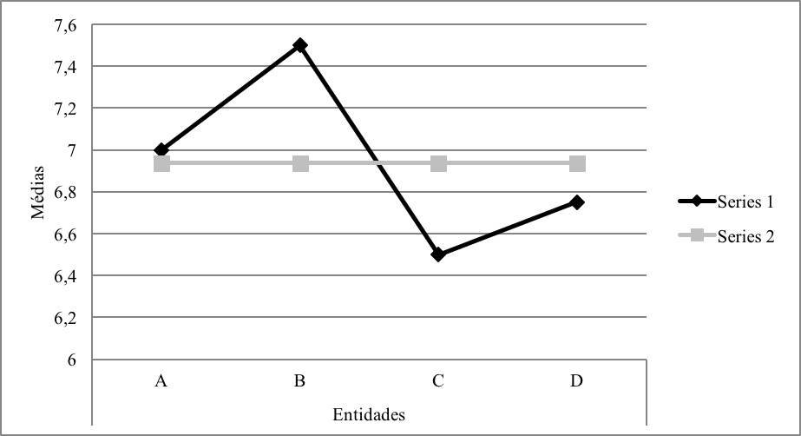
Figura 1. Independência
Nota. Fonte: elaborado pelos autores, 2017.

Calculando o nível médio de respostas entre todos os participantes e tendo esse número como o padrão para esse princípio, obteve-se o valor de 6,9 (Series 2). Desse modo, as entidades C e D apresentam médias abaixo da estabelecida como padrão, com resultados de 6,5 e 6,75, respectivamente. Já as entidades A e B obtiveram resultados superiores à média, 7 e 7,5, respectivamente, sendo que a entidade B atribuiu nota máxima a dois itens: o referente às decisões tomadas pela entidade que não necessitavam da concordância ou alinhamento como os interesses dos doadores e também em relação ao diretor executivo poder tomar decisões sem a necessidade de consultar os doadores.
O parâmetro de independência encontrado por Ávila (2013) foi uma média de 4,20, o que sugeriu uma forte influência dos entes financiadores sobre a gestão da entidade receptora de recursos. Em contraposição, os resultados ora observados indicam um nível maior de independência e que as entidades com maior tempo de atuação tiveram desempenho acima do padrão, o que pode ser explicado pelo fato de que tiveram mais prazo para se estruturarem e conseguir que seus participantes entendessem a importância desse princípio para a gestão da fundação.
Em relação à transparência, a nota média padrão foi de 7,4, sendo que estiveram acima da média as entidades A e D (com valores de 7,75 e 10, respectivamente); as entidades B e C apresentaram valores inferiores, de 6,5 e 5,5, respectivamente.

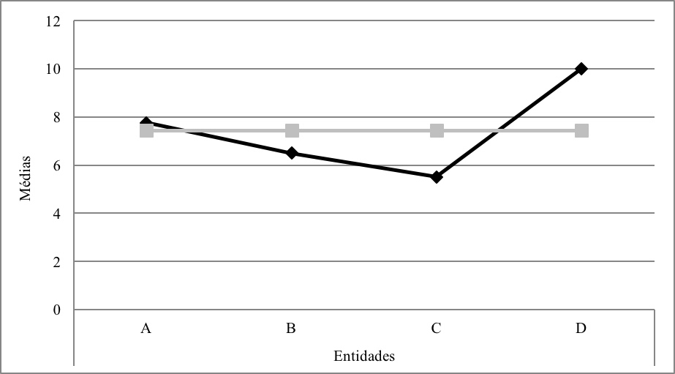
Figura 2. Transparência
Nota. Fonte: Elaborado pelos autores, 2017.

A respeito do princípio transparência, o questionário abordou os aspectos relativos à forma de realização e divulgação do planejamento com os colaboradores, o conhecimento da comunidade acerca do papel a ser desempenhado pela entidade e a divulgação ou não das decisões tomadas pela entidade à comunidade.
Observa-se que as entidades A e D conseguiram um desempenho superior à média, com destaque para a entidade D, que apresentou maior nota, mesmo sendo a mais jovem instituição analisada. Apesar de a entidade A ter ficado acima da média, esse valor foi pouco superior à média; como é uma das instituições com maior tempo de existência, atendimento e arrecadação de recursos, era esperado da entidade um maior nível de transparência. O mesmo pode-se dizer da instituição B, que ficou abaixo do padrão. A entidade C também apresentou fraco desempenho quando da análise dessa variável.
No entanto, considerando todas as quatro entidades, os níveis de cada uma foram maiores do que o indicador de 3,91 encontrado por Ávila (2013) para esse princípio. Essa melhora pode ser explicada pela maturação dos conceitos embutidos nesse princípio e ao próprio contexto normativo atualmente que demanda e exige maior grau de transparência.
Por último, tem-se o princípio de prestação de contas. Em relação a ela, a média padrão foi de 6,8, sendo que as entidades B e D apresentaram valores superiores (10 e 9,6, respectivamente) e as entidades A e C apresentaram valores inferiores (4,8 e 2,8, respectivamente).

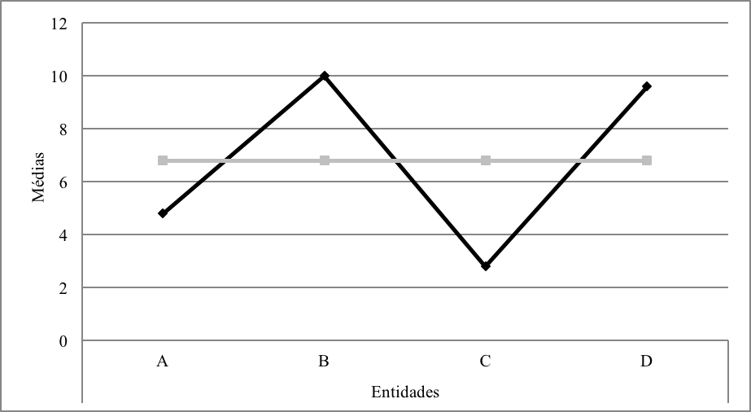
Figura 3. Prestação de contas
Nota. Fonte: Elaborado pelos autores, 2017.

Sobre o aspecto da prestação de contas, vale ressaltar que somente a entidade B apresentou o resultado máximo, quando na verdade este era esperado para todas as entidades, uma vez que elas, independentemente do perfil, possuem a obrigação de prestar contas de suas atividades para confirmar o seu desempenho em conformidade com o planejado. Esse cenário de deficiência do princípio coaduna-se, embora em um nível maior, com o resultado encontrado por Ávila (2013) cuja média foi de 3,76.
Por fim, para aprofundar a análise, foi calculada a média de todos os dados e feita uma comparação entre as médias de cada entidade, o que pode ser observado pela Figura 4. A partir desse cálculo geral, pretende-se identificar o nível de Governança das entidades selecionadas, uma vez que os resultados por variável evidenciaram disparidades de notas. Desta maneira, a média geral, considerando todas as variáveis, foi de 7,05. As entidades D e B obtiveram médias superiores a este resultado (8,78 e 8, respectivamente), enquanto as entidades A e C alcançaram média inferior (6,51 e 4,93, respectivamente).

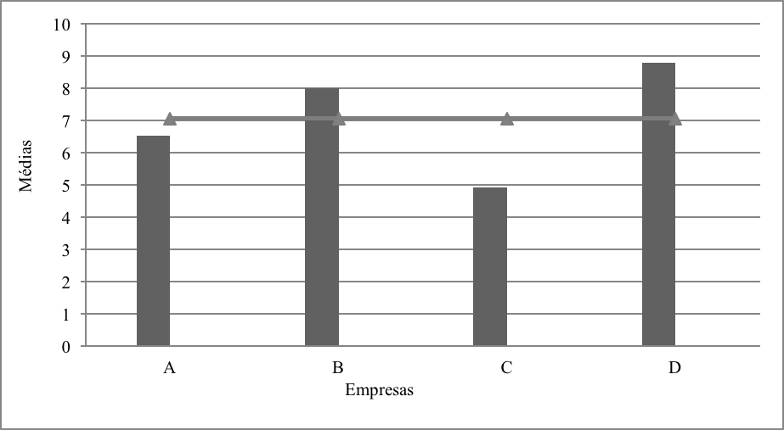
Figura 4. Média geral
Nota. Fonte: Elaborado pelos autores, 2017.

Pode-se afirmar que apenas as entidades B e D apresentam evidências de que possuem um nível de Governança condizente com o que se espera das boas práticas, ou seja, a conversão de princípios em ações efetivas de gestão. Já as entidades A e C ficaram abaixo da média geral, o que sugere uma menor implantação de boas práticas de Governança.
Examinando alguns aspectos desses resultados, especialmente aqueles que ficaram acima em confronto com as de menor média, não há uma tendência clara que explique os conceitos obtidos. Porém, analisando a entidade B, acima da média, e a entidade C, abaixo da média, tem-se que B possui maior tempo de existência, arrecadação e atendimento e apresentou o maior nível acima da média geral. Por outro lado, a entidade C possui a menor arrecadação dentre todas e apresentou a menor média. Disso, pode-se sugerir uma relação entre os volumes de recursos geridos (arrecadados) e nível de Governança, já que quanto mais se arrecada, teoricamente, é esperado por parte dos financiadores um maior nível de Governança.
O resultado da instituição A parece não sustentar essa lógica, pois ficou abaixo da média geral. Contudo, não esteve tão distante e a variável prestação de contas foi a que contribuiu para esse resultado. Nesse caso, poderia haver uma investigação a respeito da ocorrência de tal fato estar relacionado com alguma particularidade vivida pela entidade no momento do levantamento dos dados ou ainda se de fato é uma fragilidade a ser resolvida. Ademais, a entidade de maior nota, D, também não possui maior arrecadação, mas sim o menor tempo, motivo que pode explicar a adoção mais rápida de boas práticas por essa entidade.

5 Considerações Finais
Sendo o objetivo desse estudo o de analisar os níveis de adoção dos princípios da independência, transparência e prestação de contas de Governança em organizações do terceiro setor na cidade de Uberlândia/MG, foi realizado um estudo descritivo com as respostas das questões feitas às entidades por meio da aplicação de questionários para cada um dos princípios examinados. O parâmetro utilizado para realizar a comparação e posicionamento de cada entidade no que tange à aderência aos princípios de Governança foi a média das respostas dadas.
De forma particular, no que tange ao princípio da independência, as entidades A e B apresentaram respostas acima do parâmetro utilizado, enquanto as entidades C e D ficaram abaixo. No principio transparência, observou-se as entidades A e D com resultados superiores e as entidades B e C com resultados inferiores ao parâmetro. Por fim, em relação ao principio prestação de contas, destaca-se que as entidades B e D obtiveram resultados maiores do que as empresas A e C. Já pelo nível geral, observou-se a existência de duas entidades acima da média, B e D, e duas abaixo, A e C.
Embora a utilização de média entre as respostas dadas possa não retratar o melhor meio de mensuração e comparação, essa foi a estratégia concebida, vez que não há outros instrumentos que pudessem servir de padrão e, consequentemente, demonstrar que os resultados encontrados, seja de forma específica, por cada princípio, ou de forma geral, indicam a presença de boas práticas de Governança e os respectivos níveis entre as entidades pesquisadas. Ademais, os resultados sugerem que as instituições B e D apresentam um nível satisfatório, segundo o parâmetro utilizado neste estudo, e que todas apresentam melhores médias do que àquelas observadas em estudos anteriores.
A teoria que fundamenta o exame dos níveis de Governança e que, portanto, sustenta as análises desse trabalho, é a Teoria da Agência, que pressupõe a possibilidade de existirem conflitos entre gestores e proprietários/financiadores de uma entidade. Isso porque os gestores teriam uma predisposição a focar em seus próprios interesses em detrimento dos objetivos da organização, enquanto os proprietários/financiadores desejam estruturar uma gestão que possua instrumentos de controles adequados para mitigar essa ocorrência e, portanto, garantir o desempenho que se almeja para a instituição.
Nesse cenário, tem-se a adoção da Governança e de suas boas práticas, inclusive para as entidades do terceiro setor, como é o caso das fundações. A continuidade das ações nessas organizações depende principalmente de como são utilizados os recursos financeiros recebidos, sendo que a partir dessa verificação se observa se os recursos foram efetivamente utilizados para a finalidade que se pretendia.
O contexto teórico comparado com os resultados encontrados sugere, pelo menos em uma comparação entre duas entidades (instituição B com nível geral acima da média e instituição C com menor nível geral), que os níveis de arrecadação observados nos perfis também são opostos. Isso pode sugerir que entidades com maior arrecadação possuem melhor nível geral de Governança.
Esse aspecto contempla uma contribuição do presente estudo que, apesar de ser obtida em um universo restrito, indica uma possível relação que pode ser mais bem explorada e que sem essa primeira análise não seria evidenciada, ante a ausência de outros estudos que se propuseram a parametrizar os níveis de aderência aos princípios de Governança. Ademais, conhecendo os níveis de Governança, as próprias entidades e os seus agentes financiadores podem se utilizar desses resultados para melhoria de seus níveis e práticas de Governança atuais.
Por outro lado, novos estudos podem examinar de forma mais específica e profunda a associação entre recursos geridos e nível de Governança nas entidades sem fins lucrativos ou ainda verificar os elementos causadores do impedimento de que determinadas instituições tenham um padrão acima de determinado nível de Governança estabelecido, tal como o confronto entre desempenho e gestão com as boas práticas de Governança.

Referências
Ávila, L. A. C. de. (2013). Governança corporativa, desempenho econômico-financeiro e volume de operações no terceiro setor: Um estudo de caso na Fundação Rádio e Televisão Educativa de Uberlândia. Tese de Doutorado em Administração de Empresas, Fundação Getúlio Vargas, São Paulo, SP, Brasil.
Benedicto, S. C., Rodrigues, A. C., & Abbud, E. L. (2008). Governança corporativa: Uma análise da sua aplicabilidade no setor público. Anais do Encontro Nacional de Engenharia de Produção, Rio de Janeiro, RJ, Brasil, XXVIII.
Berardi, P. C. (2008). Evolução do conceito de governança corporativa à luz da ética: Uma análise longitudinal. Dissertação de Mestrado em Administração de Empresas, Fundação Getúlio Vargas, São Paulo, SP, Brasil.
Campos, G. M., Diniz, J. A., & Martins, G. de A. (2011). Fronteiras da pesquisa sobre governança corporativa: uma análise epistemológica. Enfoque: Reflexão Contábil, 30(2), pp. 36-51.
Carneiro, A. de F., Oliveira, D. de L., & Torres, L. C. (2011). Accountability e prestação de contas das organizações do terceiro setor: Uma abordagem à relevância da Contabilidade. Sociedade, Contabilidade e Gestão, 6(2).
Correia, L. F., & Amaral, H. F. (2008). Arcabouço teórico para os estudos de governança corporativa: os pressupostos subjacentes à teoria da agência. Revista de Gestão USP, 15(3), pp. 1-10.
Falconer, A. P. (1999). A promessa do terceiro setor: um estudo sobre a construção do papel das organizações sem fins lucrativos e do seu campodegestão. Dissertação de Mestrado em Administração, Universidade de São Paulo, São Paulo, SP, Brasil.
Fama, E. F., & Jensen, M. C. (1983). Separation of ownership and control. The Journal of Law and Economics, 26(2), pp. 301-325.
Gil, A. C. (2002). Como elaborar projetos de pesquisa. (4a ed.). São Paulo: Atlas.
Instituto Brasileiro de Geografia e Estatística. (2012). As fundações privadas e associações sem fins lucrativos no Brasil 2010. Rio de Janeiro: IBGE.
Instituto Brasileiro de Governança Corporativa. (2009). Código de melhores práticas de governança corporativa. (4a ed.). São Paulo: IBGC.
Instituto Brasileiro de Governança Corporativa. (2014). Código das melhores práticas de governança para fundações e institutos empresariais. (2a ed.). São Paulo: IBGC.
Ioschpe, E. B. (Org). (2000). 3° Setor - Desenvolvimento social sustentado. (2a ed.). São Paulo: Paz e Terra.
Lopes, L. C., Andrade, C. S., Meira, J. M., Santos, A. A., & Ferreira, J. O. L. (2012). Um estudo multicaso sobre a gestão de recursos financeiros em organizações do terceiro setor. Revista de Contabilidade e Controladoria, 4(3), 24-36.
Montaño, C. (2002). Terceiro setor e questão social: Crítica ao padrão emergente de intervenção social. São Paulo: Cortez.
Neves Júnior, I. J., & Lins, A. (2007). A contribuição do contador para a gestão das empresas do terceiro setor – Uma pesquisa de campo no Distrito Federal. Revista Brasileira de Gestão de Negócios, 9(23), 28-41.
Nicholson, G. J., & Kiel, G. C. (2007). Can directors impact performance? A case-based test of three theories of corporate governance. Corporate Governance: An International Review, 15(4), pp. 585-608.
Oliveira, A. G. de, & Pisa, B. J. (2015). IGovP: Índice de avaliação da governança pública - Instrumento de planejamento do Estado e de controle social pelo cidadão. Revista de Administração Pública, 5(49), 1263-1290.
Rocha, I. B. de L. (2013). As dificuldades de implantação de práticas de governança corporativa em ONGs. Dissertação de Mestrado em Administração, Universidade Federal de Pernambuco, Recife, PE, Brasil.

Apêndice
Questionário Aplicado
